# Инсталиране на Visual Studio Code

Този документ е част от курса: [“Programming Basics with JavaScript” course @ SoftUni](https://softuni.bg/trainings/1874/programming-basics-with-javascript-february-2018/internal).

Последващата информация служи за наръчник за **инсталиране и конфигуриране на Node.js**  и **Visual Studio Code**.   
**Visual Studio Code** е безплатна платформа за програмиране на езици като **Java, JavaScript, HTML5, PHP, C++**.

# Част I: Инсталиране на Node.js

## Изтегляне на Node.js

Изтеглете Node.js от: <https://nodejs.org/en/download/>

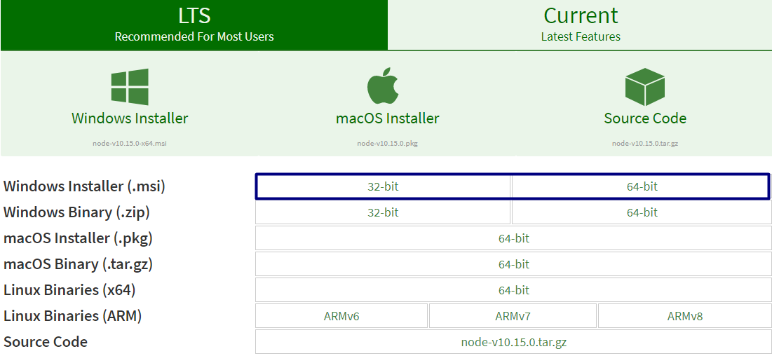

## Инсталиране на Node.js

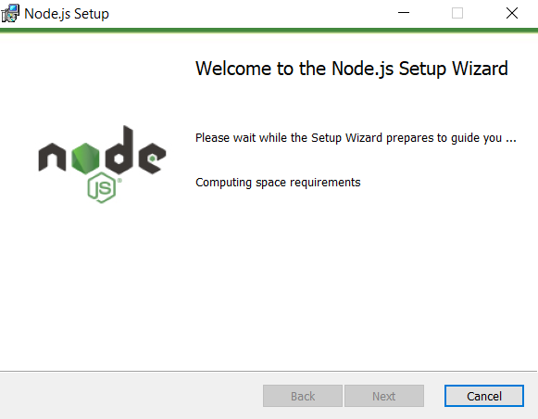

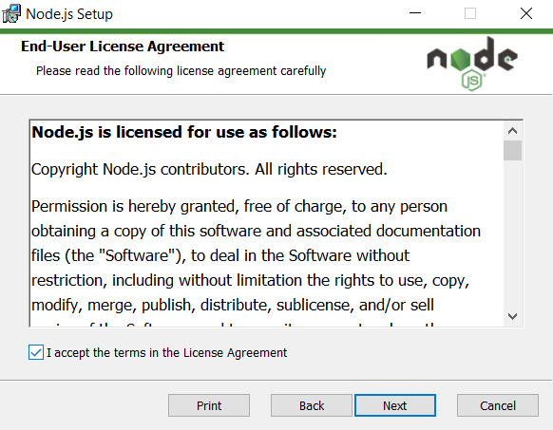

Инсталирайте **Node.js** в **директория по избор**.

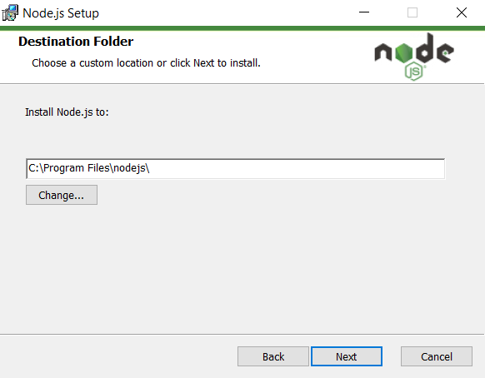

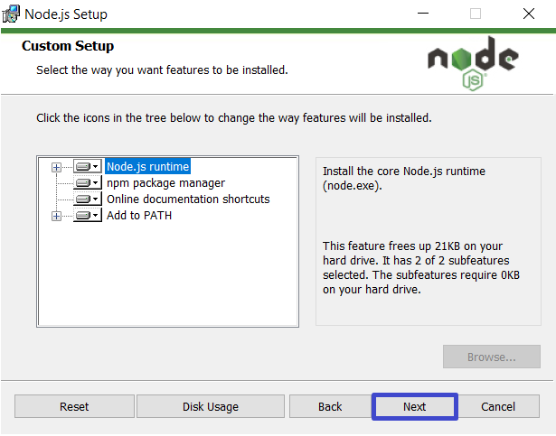

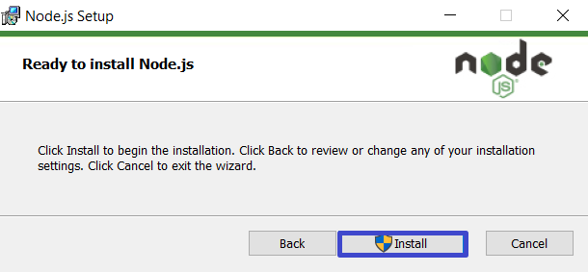

**Важно: След успешна инсталация на Node.js задължително рестартирайте компютъра си преди да продължите с Част II !**

# Част II: Инсталиране на Visual Studio Code

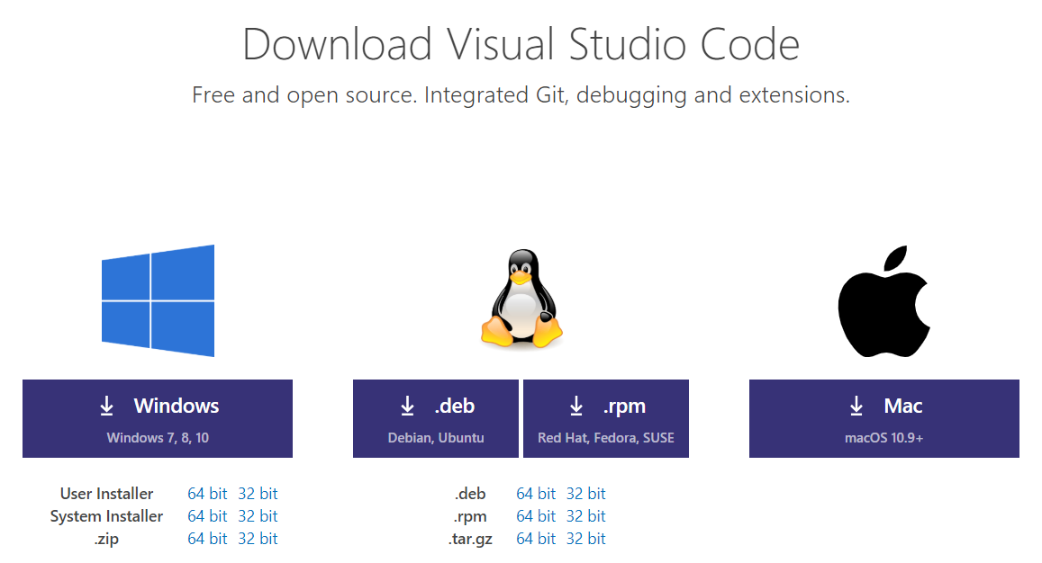

## Изтегляне на Visual Studio Code

Изтеглете инсталатора на Visual Studio Code от <https://code.visualstudio.com/download>

## 2. Инсталиране на Visual Studio Code

Снимките долу показват стъпките, нужни за успешното инсталиране на **Visual Studio Code** за Windows 10.

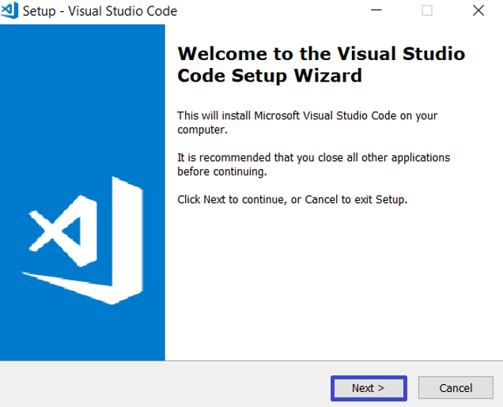

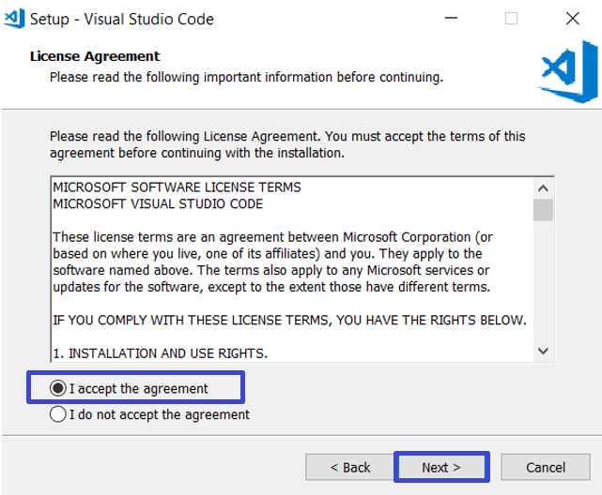

Инсталирайте Visual Studio Codeв **директория по избор**.

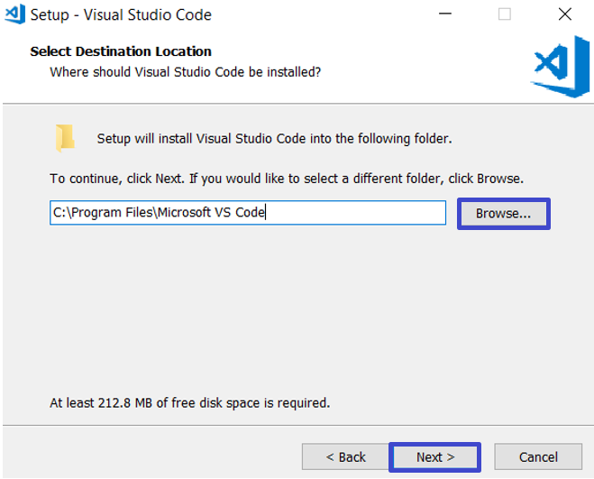

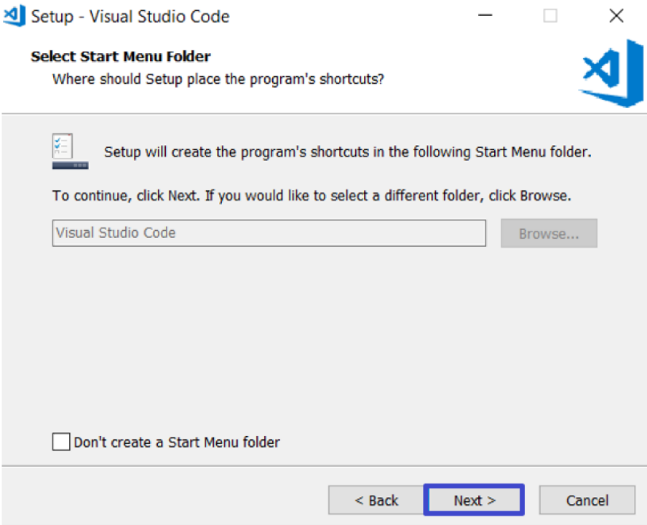

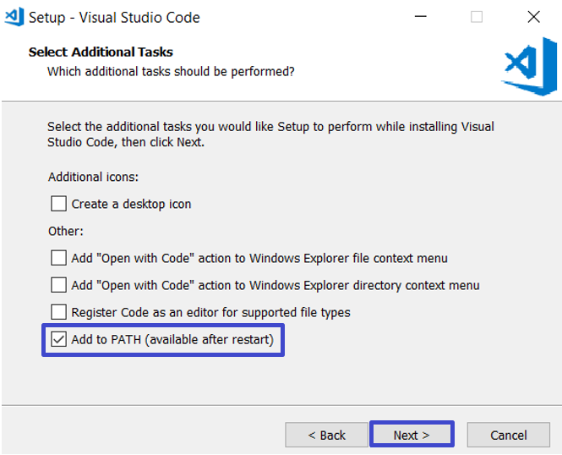

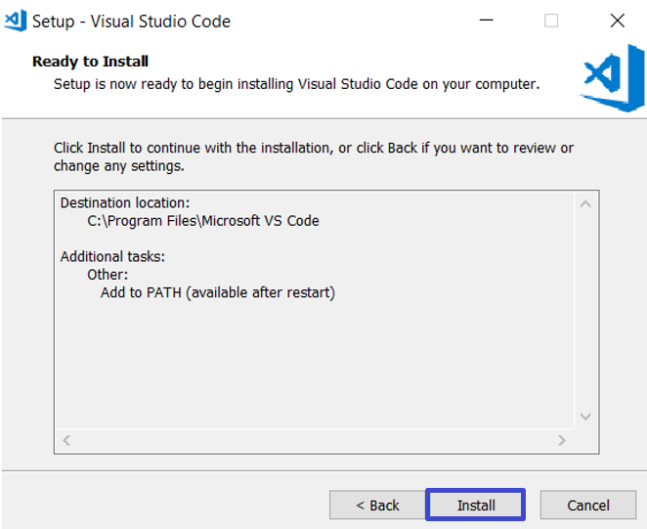

При **успешна инсталляция** трябва да видите следния финален екран:

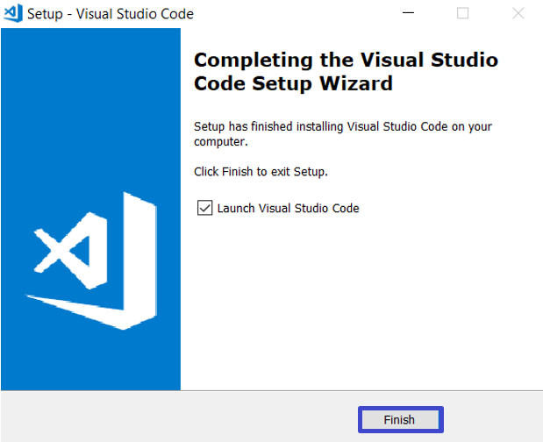

При **стартиране** на Visual Studio Code трябва да видите следния прозорец:

